Actividades lunes 16/03
Escribo la fecha (Hoy es lunes 16 de marzo de 2020
El día está nublado y fresco
Hoy es un día especial porque ………………………..
Ciencias y ESI

Observa y lee con atención el folleto

- Escribe cómo se contagia.
- Recuerda lo conversado en el aula y escribe tres medidas de prevención que debemos tener ante esta enfermedad.

Lengua
Escucha el cuento “A que sabe la luna” de Michael Grejniec
https://www.youtube.com/watch?v=56yQvho3294 “Érase una vez...A que sabe la luna”
Responde en tu cuaderno
- Averigua que alimentos del cuento: tortuga, elefante, león, mono, zorro, cebra, ratón.
- ¿Cómo es el cuerpo de cada uno de ellos? (pelos, pumas, escamas, etc.)
- Ordena alfabéticamente los animales del cuento.
- Cebra

Escribe qué animal te gustaría ser.
“Me gustaría ser un………………………………..porque ……………………………..”

Matemática
Problemitas para pensar:
Si cada gato pesa 10 kilos
Si cada tortuga pesa 3 kilos. ¿Cuánto pesan las 6 tortugas? ¿y la oveja?
A representar con signos
En el castillo marca lo que indica cada punto y luego representa con los signos (+ o -)
- Pone tu dedo en el número 29, avanza 4 lugares y retrocede 4
¿en qué número caíste? 29 + 4 = 25 – 4 = 21
- Pone tu dedo en el número 49 y retrocede 9 lugares.
- Pone tu dedo en el número 35 y retrocede 5 lugares.
- Pone tu dedo en el número 58 y avanza 2 lugares.
Tarea:
Escribí el nombre de tu barrio y la dirección de tu casa y tu número de documento.
Practicar lectura.

Martes 17/03
Escribo la fecha …………………….
El día está …………………………..
Hoy almorcé………………………..

Ciencias
- Completa con tus datos personales
- Nombre y Apellido
- Tengo ……años
- Mi nro. de documento es………
- Vivo en …….
- Las personas que viven conmigo son:
- Dibuja a tu familia.
- Escribe un valor que tiene tu familia.
Matemática
- Completa la escala numérica saltando de 5 en 5 hasta el 50.
5 – 10 –
- Ordena los siguientes números de mayor a menor.
32 – 9 – 54 – 21 – 76 – 11 – 89 – 65 – 43 - 93
- Escribe los resultados de los cálculos y agrega otros cálculos en cada columna.
Sumar o restar 1 | Sumas que dan 10 | Sumas de números iguales | Sumas de dieces iguales
3+1= | 1+9= | 2+2= | 20+20=
5+1= | 2+8= | 5+5= | 10+10=
6-1= |  | 8+8= | 50+50=
8-1= |  | 4+4= | 30+30=
11+1= |  | 6+6= | 40+40=
15-1= |  | 7+7=

- Piensa y forma estos números realizando una suma y una resta
- 45:
- 29:
- 60:
- 78:
- 81:
- 14:

Lengua
- Completa las letras que faltan.

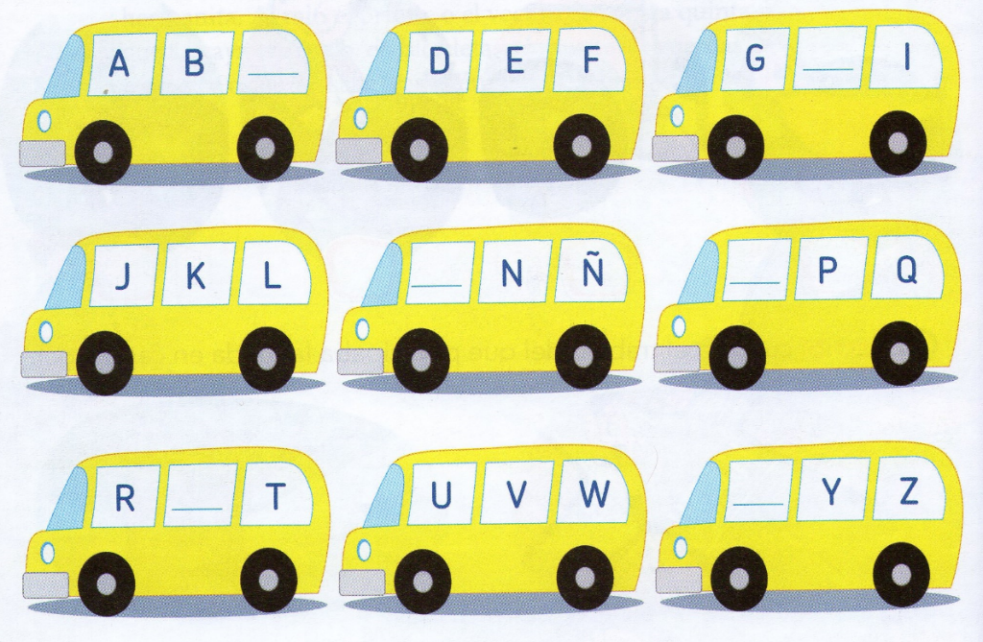

- Colorea las ventanillas que tienen vocales y escribí una palabra con cada una.

Escribí tu nombre completo con el apellido. Encerrá las consonantes de color verde y las vocales de color amarillo.

- Ordena los nombres alfabéticamente:

Lucas/ Nina/ Bruno/ Diego/ Mora/ Walter/ Fausto/ Santino

Tarea
Practicar lectura
Contar de 2 en 2, de 5 en 5 y de 10 en 10

Miércoles 18/03
Escribo la fecha …………………….
El día está …………………………..
Ahora que no debemos salir de casa, puedo hacer………………………..

Lee el cuento “El Garbanzo Peligroso” de Laura Devetach
Un día un garbanzo peligroso se cayó de la cama. Hizo "kec" y despertó a la pulga que vivía sobre el gato.
La pulga hizo "bú" y despertó al gato que se colgó de la soga de la campana.
La campana hizo "clin clon" y despertó a las palomas azules.
Las palomas hicieron "rucucú" y despertaron a las gallinas. Las gallinas hicieron "cloqui" y despertaron a tía Sidonia para que les diera maíz.
Tía Sidonia hizo "muaaa" y despertó al ratón que duerme en su zapato.
Y el ratón tropezó con un garbanzo peligroso que estaba debajo de la cama.
- Kiii -dijo el ratón, y salió volando a contar a todos que bajo la cama había un garbanzo peligroso que seguramente estaba por explotar como una bomba.
La pulga del gato, el gato, las palomas, las gallinas y tía Sidonia salieron corriendo de la casa y se sentaron en la vereda de enfrente a esperar que el garbanzo peligroso hiciera buuum.
Pero el garbanzo se había dormido debajo de la cama con un sueño chiquito y redondo.
Como tía Sidonia estaba cansada de esperar, tapándose los oídos, tomó una jaula y una escoba y valientemente fue a cazar al garbanzo peligroso.
Y lo cazó. Y lo encerró en la jaula.
- Un garbanzo peligroso debe ser enterrado - dijo el gato.
Cavó apuradísimo un pocito con la patas y las palomas con el pico y pusieron el garbanzo allí y lo taparon con tierra.
Pero entonces el garbanzo peligroso empezó a cantar como cantan los garbanzos cuando están bajo tierra.
Y cantando se puso a brotar y a crecer.
Llenó el patio de hojitas, de ramas que parecían serpentinas, de flores y de vainas llenas de garbanzos peligrosos, redondos, redondos, que ahora sirven a los chicos para contar en la escuela y para jugar a las bolitas.

- Completa el cuadro con los sonidos que hizo cada personaje del cuento al despertar.
Pulga | Gato | Palomas | Gallinas | Tía Sidonia | Ratón

- Respondé ¿Por qué crees que todos creen que el garbanzo es peligroso?
- Realiza una lista de lo que necesita una semilla para poder crecer. (Recordá las características de la listas)
- Vuelve a leer el cuento hasta el momento en que todos salen corriendo de la casa e inventa otro final. Escríbelo en tu cuaderno.

Matemática

¡A pensar!
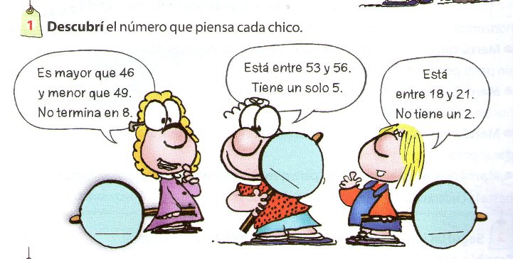

Vamos al kiosco
La seño compró:
- 1 barra de cereal
- 1 turrón
- 1 bolsita de cereales
Gastó: $ 84
- Arma esa cantidad utilizando billetes de $10, $20 y $50 y monedas de 1, 2 y 5 pesos.
- ¿Cuántos productos compró?
- Escribe un precio para cada uno de los productos recordando que se gastó $84.
productos | Barra de cereal | Turrón | Bolsita de cereales | Total
 |  |  |  | $ 84
Resuelve dibujando los billetes y monedas para formar el número que indica cada fila.
Número | Billetes | Monedas | Escribimos el cálculo
78
59
100

Tarea
Observa diferentes envoltorios en casa, ¿Qué números tienen y para qué sirve esa información?
Escribe 2 oraciones sobre que haces en casa en este proceso de cuarentena
Jueves 19/03
Escribo la fecha …………………….
El día está …………………………..
En mi casa hay muchas cosas que empiezan con la letra s (escribo algunas)
Matemática

¡A resolver!
1) Resuelve con estrategias
a) 20 + 13 + 17 =
b) 32 + 10 + 8 + 16 + 4 =
c) 21 + 10 + 5 + 19 + 7 + 35 =
d) 37 + 17 =
e) 54 + 12 =
- Completa los caminos para que todos los casilleros tengan cuentas que den el mismo resultado.

20+5 | 15+____ | ____+10 | ____+22 | 18+____
16+14 | 10+____ | 25+____ | 20+____ | 15+____
30+32 | 50+____ | ____+22 | 10+____ | 25+____

97+3 | 50+____ | ____+75 | ____+25 | 18+____
16+34 | 10+____ | 25+____ | 20+____ | 15+____
30+50 | 55+____ | ____+22 | 44+____ | 28+____

Lengua
- Lee con atención.

“Las sandalias del mensajero”

Hace muchos, muchos años, vivió en Perú un mensajero llamado Hualachi, que corría por los caminos, de ida y de vuelta, llevando y trayendo mensajes. Pero este buen joven tenía un problema: como era muy solidario y se detenía a ayudar a cada persona que encontraba en el camino, nunca lograba entregar a tiempo sus mensajes.
Un día, Hualachi llegó muy tarde a su trabajo porque se había detenido a juntar agua del río para una anciana.
—Jefe, estoy listo para entregar mi próximo mensaje —dijo Hualachi.
Pero su jefe, a pesar de que apreciaba mucho a Hualachi por su buen corazón, decidió despedirlo.
—Ya no trabajarás como mensajero, Hualachi. Siempre llegas tarde.
Hualachi no se desalentó. Siguió recorriendo caminos y ofreciendo ayuda a todos aquellos que lo necesitaban. Una noche, cansado y triste por estar sin trabajo, se sentó en la puerta de un palacio y comenzó a lamentarse.
—¡Yo quiero trabajar y al mismo tiempo ayudar a la gente! ¿Por qué eso no es posible?
De pronto, una luz fuerte y extraña lo alumbró y escuchó estas palabras: “Te daré un premio por ser tan bueno. Las sandalias que están frente a ti te harán veloz como el rayo”.
Hualachi se probó las sandalias doradas. Brillaban tanto en sus pies que parecía que había amanecido.
“Corre hasta donde está tu jefe y pídele que te dé una última oportunidad”, escuchó Hualachi.
El joven así lo hizo, y el jefe aceptó ponerlo a prueba.
— Está bien —le dijo—. Correrás con mis tres mensajeros más rápidos y pasarás por muchos pueblos, donde habrá personas que te necesiten. ¡Veremos si llegas a tiempo esta vez!
Al día siguiente, cuando los tres mensajeros estaban a punto de salir, vieron que Hualachi corría tan rápido como el viento. El muchacho entregó el mensaje y regresó con la respuesta en un abrir y cerrar de ojos. Su jefe ya no dudó en devolverle el trabajo.
Gracias a sus sandalias, ¡hasta le sobró tiempo para ayudar a la gente en el camino!

Responde:
- ¿A qué se dedicaba Hualachi?
- ¿Por qué se queda sin trabajo?
- Escribe como termina el cuento “Las sandalias del mensajero”.

Para conversar: ¿Qué opinan del comportamiento de Hualachi cuando alguien lo necesita? ¿Qué harían en su lugar?

- Objetos mágicos

En algunos cuentos aparecen objetos mágicos, como espejos que hablan, varitas que transforman cosas o personas, y alfombras voladoras.

- ¿Qué objetos mágicos recibe Hualachi en el cuento? Rodealo y explicá cuál es su poder.

- Elegí tu objeto mágico y unilo con el poder que puede tener.

Zapatillas Da buenos consejos.
Reloj Todo lo que dibuja se convierte en real.
Libro Permiten saltar tan alto como un resorte.
Lápiz Retrasa el tiempo.

Imaginá que un personaje encuentra ese objeto. Luego, completa el texto y dibújalo.

El personaje se llama ………………………………….. Se dedica a …………………………. Un día encontró …………………………… y lo uso porque ……………………………………………………………………………
………………………………………………………………………………………………………………………………………………….…………………………………………………..…………………………………………………………………………………………………………………………………………………..
Tarea
Practico lectura y escribo o dibujo algo de lo que leí.

Viernes 20/03
Escribo la fecha …………………….
El día está …………………………..
Anoche comi……………………………..

Lengua y ESI

- Lee la poesía Siete años no son nada de Silvia Schujer.
Responde

- ¿Qué pasa con nuestro cuerpo a medida que pasan los años?
- ¿Cómo crecemos grandes y sanos?
- ¿Qué te acordas de jardín?
- ¿Qué hiciste en tu cumple número 6?
- ¿Qué te gusta hacer ahora que sos más grande que antes no podías?

- Completa el cuadro colocando una cruz de las cosas que puedes hacer solo o con ayuda.

ACTIVIDADES | SOLO | CON AYUDA
Bañar
Lavar los dientes
Atarse los cordones
Cruzar la calle
Ir al médico
Vestirse
Salir a pasear

Responde ¿Qué te gustaría cuando seas grande?
¿De qué manera sentís que colaboras en la casa, ahora que sos mas grande?

Matemática

- Resuelve los siguientes problemas que suceden en el escritorio de Matías

- En un cajón del escritorio Matías quiere guardar 28 revistas de futbol. Si ya guardo 7, ¿Cuántas le faltan guardar?

- En otro cajón hay 28 marcadores. 23 son de trazo fino, 3 son de trazo grueso y el resto fluorescentes. ¿Cuántos marcadores son fluorescentes?

- También encontró 19 pinturitas cortas y 26 pinturitas largas. ¿Cuántas pinturitas encontró?

Lengua

¡A formar palabras!

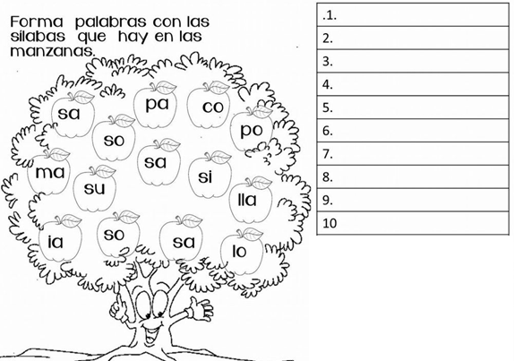

Separa las siguientes palabras en sílabas. Ejemplo: Mariposa ma- ri – po - sa

Dorado:
Pesado:
Música:
Tiza:
Zapatilla:
Sonajero:

Escribe una oración con cada palabra de la actividad anterior.

